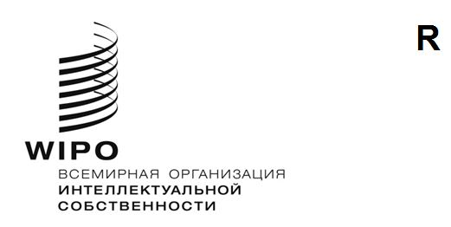
WO/CC/85/1
ОРИГИНАЛ: АНГЛИЙСКИЙ
ДАТА: 12 февраля 2026 года
Координационный комитет ВОИС
Восемьдесят пятая (29-я внеочередная) сессия
Женева, 12 и 13 февраля 2026 года
ПОВЕСТКа ДНЯ
принята Координационным комитетом ВОИС
Открытие сессии Председателем
Принятие повестки дня сессии
См. настоящий документ
Принятие специальных правил
См. документ WO/CC/85/3
Выдвижение кандидатов на должность Генерального директора
См. документ WO/CC/85/2
5. Закрытие сессии Председателем
[Конец документа]

